**Projekt na bazy danych**

*Uwarunkowania do realizacji projektu pobranie potrzebnych programów do realizacji projektu m.in serwera bazy danych Oracle. Stworzenie graficznego przedstawienia związków pomiędzy encjami tzw.diagram ERD bazy danych*

*Krótki opis:*

Zaprojektowana baza danych ma na celu być używana w aplikacjach dla sklepów o szerokim asortymencie z możliwością zakupu internetowego. W aplikacji wykorzystujemy panel logowania , który będzie określał kto loguje się na aplikację.

*Diagram ERD*

[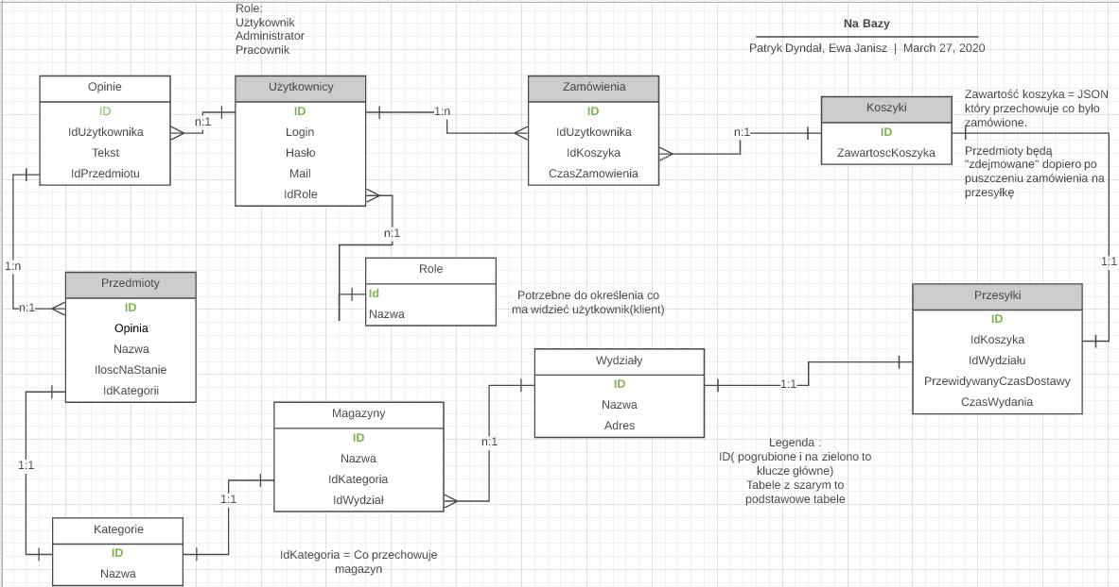](https://www.lucidchart.com/invitations/accept/fb49c427-3780-4127-89f1-81b17d24d38e)

*Opis elementów modelu*

|  |  |  |  |  |  |
| --- | --- | --- | --- | --- | --- |
| Zbiór | | Realacja | | opis | |
| Użytkownik → rola | | Wiele do jednego | | Jedna rola do jednego z wielu użytkowników | |
| Użytkownik→opinia | | Jeden do wielu | | Jeden użytkownik wiele opinii o przedmiotach | |
| Użytkownik→zamówienie | | Jeden do wielu | | Jeden użytkownik może mieć wiele zamówień | |
| Zamówienia→koszyk | | Wiele do jednego | | Jeden koszyk ma wiele zamówień | |
| Koszyk→przesyłki | | Jeden do jednego | | Do jednego koszyka jedna przesyłka | |
| Opinia→przedmiot | | Wiele do jednego | | Wiele opinii do jednego przedmiotu |  |
| Przedmiot→kategoria | | Jeden do jednego | Przedmiot może mieć tylko jedną kategorie | |  |
| Kategorie→magazyn | | Jeden do jednego | Jedna kategoria ma jeden magazyn | |  |
| Magazyn→wydział | | Jeden do wielu | W magazynie jest wiele wydziałów | |  |
| Wydział→przesyłka | Jeden do jednego | | Z jednego wybranego wydzialu idzie jeden wybrany produkt do przesłania do koszyka | |  |